

UNIVERSIDAD AUTÓNOMA DEL ESTADO DE MÉXICO FACULTAD DE ODONTOLOGÍA

CENTRO DE INVESTIGACIÓN
Y ESTUDIOS AVANZADOS EN ODONTOLOGÍA “DR. KEISABURO MIYATA”

“MANEJO ENDODÓNTICO DE UNA PERFORACIÓN LATERAL EN UN INCISIVO CENTRAL INFERIOR: REPORTE DE CASO.”

PROYECTO TERMINAL

QUE PARA OBTENER EL DIPLOMA DE: ESPECIALISTA EN ENDODONCIA

PRESENTA:
C.D ARTURO VÁZQUEZ CALDERÓN

DIRECTOR:
E.E BRISSA ITZEL JIMENEZ VALDES

TOLUCA, ESTADO DE MÉXICO., MARZO DE 2015

AGRADECIMIENTOS

A DIOS, por darme la oportunidad, el espíritu, fortaleza y dedicación de poder concluir mis estudios, por darme y cuidarme una familia hermosa y permitirme alcanzar un grado más en mi carrera.

Agradezco a la Universidad Autónoma del Estado de México por permitirme ser parte de ella y formarme como especialista en Endodoncia, así como también a todos mis catedráticos que me brindaron su tiempo y dedicación en el aula como en la clínica.

A mis padres Arturo Vázquez Lugo y Carmen Luz Calderón Santos por darme la vida, la oportunidad de una formación académica brindándome todo su apoyo moral y económico, no solo en el posgrado si no durante toda mi vida. Por sus sabios consejos que son el motor para que yo siguiera adelante y concluyera mis estudios, por las noches de desvelo que los hice pasar ayudándome con mis tareas. Los amo papás.

Gracias a mi directora de proyecto terminal E.E. Brissa Itzel Jiménez Valdés también coordinadora de la Especialidad en Endodoncia de la Facultad de Odontología de la Universidad Autónoma del Estado de México, por permitirme ser parte del programa y dedicarme su tiempo para poder concluir el posgrado y este proyecto terminal.

INDICE

Contenido

- RESUMEN 1
- INTRODUCCION 2
- ANTECEDENTES 3
  - Acceso Endodóntico 3
  - Errores De Procedimiento Durante El Acceso En Incisivos Inferiores 5
    - Perforación lateral 6
    - Perforación cameral 7
    - Perforación apical 8
    - Perforación del espacio para poste 8
  - Tratamiento De Perforación 8
    - Tratamiento convencional 10
    - Tratamiento quirúrgico 11
  - Materiales Utilizados En Reparación De Perforaciones 12
    - Materiales de barrera 12
      - Barreras reabsorbibles 13
      - Barreras no reabsorbibles 14
  - Factores Que Afectan El Pronóstico 17
    - Tiempo 18
    - Tamaño 18
    - Ubicación 18
- OBJETIVO 20
- PRESENTACIÓN DEL CASO 21
  - Datos Del Paciente 21
  - Aspecto Radiográfico 22
  - Diagnóstico 23
  - Plan De Tratamiento 23
    - Procedimiento 23
      - Determinación de la longitud de trabajo 24
      - Instrumentación del conducto 25
      - Obturacion del conducto y sellado de perforación con MTA 25
- DISCUSIÓN 28
- CONCLUSIONES 30
8 BIBLIOGRAFIA 31
- ANEXOS 34

RESUMEN

La finalidad de este trabajo es reportar un caso clínico del manejo de una perforación lateral ocurrida en un órgano dentario 41 de un paciente masculino de 39 años de edad que refiere le intentaron realizar terapia pulpar desde hace dos años. Desafortunadamente los errores de procedimiento que se generan durante la preparación del acceso suelen ocurrir por una gran variedad de factores, entre ellos el desconocimiento de la anatomía interna así como la pobre visibilidad del conducto radicular por calcificación, obliteración o ambas. Se prefiere sellar una perforación con un material que impida la filtración de bacterias hacia los tejidos periradiculares y que éste sea biocompatible, no irritante y así poder devolver la funcionalidad a dicho órgano dentario dentro de la cavidad bucal.

Un error consiste en realizar una preparación insuficiente, un acceso con una visibilidad inadecuada que impida localizar los conductos, problemas para acceder en línea recta que provocan errores técnicos y puedan favorecer la creación de perforaciones como lo demuestra este caso. El examen clínico, reveló invaginación de encía en la cavidad aparente del acceso y radiográficamente una zona radiolúcida que abarca del tercio coronal hasta tercio medio radicular, cámara pulpar ausente, conducto no visible, raíz recta, zona radiolúcida a nivel apical. El procedimiento terapéutico consistió en lograr un sellado hermético para evitar el paso de bacterias hacia el material de obturación y como consecuencia el fracaso del tratamiento endodóntico.

INTRODUCCIÓN

Las perforaciones son complicaciones desafortunadas que se producen en el curso de tratamiento de endodoncia incluso para el profesional más calificado. (5) La perforación de la raíz es una comunicación artificial entre el sistema de conductos radiculares y los tejidos de soporte de dientes o a la cavidad oral. A
menudo la causa es iatrogénica como resultado del uso desalineado de fresas rotatorias durante la preparación del acceso endodóntico y la búsqueda de orificios del conducto radicular.

La perforación de la raíz accidental también puede complicar el tratamiento endodóntico, por ejemplo, durante los esfuerzos para negociar conductos curvos o calcificados. Preparación inadecuada para el espacio para poste, restauración permanente de los dientes tratados con endodoncia es otra causa iatrogénica común de perforación de la raíz. (21) Las causas no iatrogénicas incluyendo la reabsorción radicular y caries no se abordan en este trabajo. Perforaciones radiculares accidentales, pueden tener graves implicaciones, se presentan en aproximadamente 12% en dientes tratados con endodoncia.

La infección bacteriana emana ya sea desde el conducto radicular o tejidos periodontales o ambos, esto impide la curación y trae secuelas inflamatorias. Por lo tanto, las condiciones dolorosas, supuraciones, abscesos, fistulas incluyendo procesos de reabsorción pueden seguir.

El crecimiento del epitelio gingival a la perforación puede surgir especialmente cuando las perforaciones se producen en la zona de la cresta ósea por lateral o en bifurcaciones. Una vez que un proceso infeccioso se ha establecido en el sitio de la perforación, el pronóstico para el tratamiento es reservado y la complicación puede indicar la extracción del diente afectado. Sin embargo si se detecta a tiempo y se gestiona adecuadamente, la supervivencia prolongada de los dientes es posible.

ANTECEDENTES

Acceso Endodóntico

De acuerdo con Kuttler, (23) el acceso endodóntico es el acto operatorio de hacer los cortes necesarios del esmalte y de la dentina o de algún material de obturación, para obtener un correcto acceso a la cavidad endodóntica. Este punto tiene como característica posicionarse en la región oclusal o incisal, lo más cerca posible de la cámara pulpar.

Los principios básicos de la cirugía de acceso son etapas interdependientes o concomitantes a ser realizadas, estas etapas operatorias auxilian en la realización de la cirugía de acceso, principalmente en situaciones atípicas o en dientes que sufrieron grandes variaciones anatómicas con el pasar de los años. Dentro de los recursos clínicos posibles de ser utilizados en la identificación anatómica, la radiografía de diagnóstico constituye una herramienta de importancia fundamental.
(23)

El tratamiento de conductos empieza con la apertura cameral del diente. La ubicación, la anatomía y tamaño de la cámara pulpar en relación con la corona deben ser evaluados para determinar la abertura de acceso inicial. Caries y restauraciones defectuosas deben ser evaluados para determinar si necesitan ser removidos y establecer consideraciones previas al tratamiento para ayudar en la
colocación de la grapa y el dique de goma. (21)

Debe ser preparado de tal manera que la entrada a los conductos sea claramente visible. Debe conservarse la mayor cantidad posible de tejido duro coronario y eliminar sólo tanto esmalte y dentina como sea absolutamente necesario. La eliminación incompleta de las obturaciones y restauraciones coronarias insuficientes y permeables da lugar a una contaminación bacteriana de los
conductos radiculares. (15,16)

Esta etapa quirúrgica está relacionada con la adaptación de la cavidad en función de otros procedimientos afines a la técnica endodóntica. Muchas veces, en dientes

multirradiculares, justo después de la remoción de todo el techo de cavidad, necesitamos desgastar un poco más las paredes que permiten las entradas de los conductos, haciéndolas así más expulsivas. Este procedimiento se denomina desgaste compensatorio.

Este desgaste tiene como finalidad remover las concrescencias dentinarias, presentes en las entradas de los conductos y en el tercio cervical, encontradas principalmente cuando los conductos son curvos. De esta forma se crea un acceso franco a la región del tercio medio y apical, facilitando no sólo la preparación del conducto, sino también las maniobras endodónticas posteriores. Hecho esto, la cavidad final tendrá un aspecto particular e individual denominado forma de conveniencia.

Realizado con fresas Gates Glidden, este paso tiene como propuesta destacar la entrada de los conductos y facilitar así la visión y el acceso al conducto, la utilización de estos instrumentos permiten también la orientación y el desgaste compensatorio, ya que en el mismo instante en el que las fresas son utilizadas con una leve presión apical, se observa un desgaste en las paredes laterales cercanas. Este punto sirve de límite y orientación para que, en el momento en el que las fresas Endo Z fueran posicionadas allí y accionadas, promuevan con exactitud el desgaste compensatorio. (23)

Los incisivos inferiores son estrechos en sentido mesiodistal y anchos en sentido vestibulolingual. Pueden tener un conducto de forma ovoide o acintada o pueden tener 2 conductos. Sin embargo, cuando las coronas sufren una atrición importante o en los casos traumáticos con ausencia de corona, vemos un alto porcentaje de dobles conductos. Los dientes con dos conductos mostraban un conducto labial más recto, localizándose el punto de división de conductos bifurcados en el tercio cervical de la raíz.

La sección labio lingual revela una cámara pulpar ancha, que nunca se visualiza en la radiografía intrabucal rutinaria, esta cámara permite albergar los dos

conductos separados o un conducto amplio con un islote de dentina en el centro. Cuando es así, el conducto vestibular es más fácil de localizar y suele ser más recto que el lingual. Debido a la inclinación vestibular habitual de estos dientes, no es fácil localizar el conducto lingual y las perforaciones se producen fundamentalmente en la superficie vestibular. La estrechez mesiodistal de estos dientes dificulta considerablemente el acceso y la localización de los conductos.

En los pacientes jóvenes con astas pulpares mesiodistales el contorno es triangular, con la base hacia la zona incisal y el vértice hacia la zona gingival. Cuando la pulpa retrocede con el paso del tiempo y las astas pulpares desaparecen, la forma se vuelve más ovoide. El acceso se localiza en el tercio medio de la superficie lingual. Debido al pequeño tamaño de estos dientes y a la presencia de concavidades mesiodistales. El contorno inicial se crea en la dentina penetrando con la fresa perpendicular a la superficie lingual.

Una vez que se ha alcanzado una profundidad de 2-3mm, hay que reorientar la fresa y seguir el eje longitudinal de la raíz. Como consecuencia de la atrición, el acceso se desplaza hacia la superficie incisal. También se puede acceder a los incisivos por vía vestibular, con lo que se mejora la visibilidad; se puede utilizar esta vía en caso de apiñamiento o cuando el conducto ha retrocedido hasta quedar por debajo de la unión cemento esmalte. (14)

Errores de Procedimiento Durante el Acceso en Incisivos Inferiores

Los dentistas inexpertos creen que los incisivos inferiores son dientes en los que el tratamiento endodóntico es bastante sencillo, esta afirmación es completamente falsa. Estos dientes se sitúan detrás de los molares y de los premolares de varios conductos en cuanto a grado de dificultad.

La razón principal es la reducida dimensión mesiodistal, comparada con la vestibulolingual, que imposibilita prácticamente el ensanchamiento del conducto o de los conductos de modo uniforme en todas direcciones. (22)

Los problemas más frecuentes que surgen durante la preparación del conducto son la perforación de la raíz, los escalones y la fractura del instrumento. Aunque es obvio que estas complicaciones pueden presentarse, incluso al clínico más experto, conviene adquirir suficiente experiencia para que su incidencia sea mínima. Estos problemas suelen producirse por empujar y forzar el instrumento, por el abuso de la acción de ensanchamiento y limado y por la confianza ciega en
los agentes quelantes. (22)

El conocimiento de la morfología del conducto radicular y de que dientes tienen conductos adicionales es un buen fundamento. Una medida preventiva segura es tratar los dientes desde un principio como si tuvieran un conducto adicional a menos que se demuestre lo contrario. Una corona de porcelana ya presente
plantea al facultativo sus propios retos singulares, no suele haber manera de predecir si ocurrirá tal percance. (11)

Un error bastante frecuente consiste en realizar una preparación insuficiente, es un acceso y una visibilidad inadecuados, que impiden localizar los conductos.
Los problemas para acceder en línea recta pueden provocar errores técnicos durante la limpieza, modelado y causar perforaciones. (14) Pueden presentarse comunicaciones inconvenientes entre el espacio pulpar y la superficie dental externa, a cualquier nivel de la cámara o de toda la extensión del conducto radicular que ocurren durante la preparación de la cavidad de acceso. (11)

Perforación lateral

Se pueden presentar dos tipos de perforaciones a nivel de la porción media de la raíz una formada por escalones y la otra por desgarradura. Pueden producirse escalones en los conductos cuando no se hacen cavidades que permitan un

acceso directo a la porción apical de aquellos, o cuando se utilizan instrumentos rectos o demasiado grandes en conductos curvos.

El desnudamiento se produce con limas, instrumentos impulsados por motor como fresas Gates Glidden o Peeso. Las perforaciones en estos sitios pueden deberse a dos errores de procedimiento: 1) comenzar un escalón y luego perforar hacia la parte lateral de la raíz en un punto de obstrucción del conducto o curvatura radicular y 2) utilizar un instrumento demasiado grande o demasiado largo.
Se llama “desgarradura” a una perforación lateral ocasionada por sobre instrumentación a través de una pared delgada en la raíz y suele ocurrir en la pared interna, o cóncava de un conducto curvo, por ejemplo, la pared distal de la raíces mesiales de los primeros molares inferiores. La desgarradura se detecta
con facilidad por la aparición súbita de hemorragia en un conducto previamente seco o la presentación brusca de dolor en el paciente. (11)

Perforación cameral

Entre las perforaciones relacionadas con una abertura de acceso inadecuada están las que ocurren dentro de la cámara pulpar, coronales al piso pulpar o de manera que lo afecten. Si no se establece adecuadamente la profundidad del piso de la cámara pulpar en los dientes molares y premolares se puede dar lugar a perforaciones en las furcaciones, también se presentan perforaciones similares en surco y el espacio periodontal en dientes con gran inclinación.
Si la perforación afecta al piso de la cámara se desarrolla una lesión en la furcación, la cual puede evitarse sellando la perforación lo antes posible.
Se pueden utilizar por lo menos tres auxiliares de diagnóstico para identificar las perforaciones: observación directa de la hemorragia, valoración indirecta de esta utilizando puntas de papel y radiografías. (11)

Perforación apical

Las perforaciones en el segmento apical del conducto radicular pueden deberse a que la lima no franqueo un conducto curvo o no se estableció una longitud de trabajo exacta y se instrumento más allá de los límites apicales, la perforación de una raíz curva es el resultado de la “formación de escalones” o “transportación apical”. (25) El incisivo lateral maxilar, las raíces mesiovestibulares y palatinas de los molares maxilares y la raíz mesial de los molares mandibulares, debido a sus curvaturas, son con gran frecuencia los sitios donde ocurre este tipo de perforaciones. Se sospechara una perforación apical cuando el paciente súbitamente se queja de dolor durante el tratamiento, cuando el conducto se inunda de sangre, o cuando se pierde la resistencia táctil de los límites del espacio
canalicular. Se inserta una punta de papel hasta el ápice, con lo cual se confirmara una perforación apical sospechada. (11)

Perforación del espacio para poste

Un procedimiento de conducto radicular bien realizado puede destruirse en unos cuantos segundos, a causa de una preparación del espacio para el poste mal dirigida. (25) La pieza de mano de alta velocidad no debe ser utilizada para la preparación de poste porque la pérdida de sensibilidad y control táctil puede conducir a la mala dirección y perforación. (21) Las fresas de punta cortante, como las que se utilizan en el sistema para post, requieren cuidadosa atención para evitar la perforación lateral, las fresas redondas, Gates Glidden y Peeso también son peligrosas cuando no se tiene cuidado en vigilar la dirección de la fresa y por tanto pueden originar una desgarradura del conducto. (11)

3.3 Tratamiento de Perforación

Dependiendo de la localización y del tamaño de la perforación se distinguen intervenciones quirúrgicas y no quirúrgicas. (26)

El tratamiento de elección para las perforaciones radiculares iatrogénicas fue considerado por muchos autores la cirugía inmediata o bien la resección de la raíz hasta el sitio de la perforación. (21)

Los odontólogos que realizan el tratamiento de una perforación deben identificar las cuatro dimensiones y entender cómo afectan a la selección del tratamiento y el pronóstico. Ya que la posibilidad de tener éxito en el tratamiento dependerá de poder determinar el nivel, la localización, la extensión y el tiempo de poder tratar la perforación.

- Nivel: las perforaciones pueden aparecer en los tercios radiculares coronal, medio y apical. En las perforaciones de la bifurcación, las consideraciones son similares a las de tercio coronal. Las perforaciones ocurridas a este nivel amenazan la inserción en el surco e implican problemas de tratamiento distintos a los de las perforaciones más apicales.

- Localización: Las perforaciones ocurren circunferencialmente en las caras de las raíces bucal, lingual, mesial y distal. Cuando se selecciona un tratamiento no quirúrgico, la localización de la perforación no es tan importante; sin embargo, su posición si es fundamental y puede incluso impedir el acceso quirúrgico si se plantea esta técnica.

- Tamaño: El tamaño de la perforación modifica la capacidad del odontólogo para establecer un sellado hermético. El área de una perforación circular puede describirse matemáticamente, si con una fresa o con otro instrumento se duplica el tamaño de la perforación, la zona de superficie a sellar aumenta 4 veces.

- Tiempo: Independientemente de la causa, una perforación debe sellarse lo antes posible para impedir una mayor pérdida de sostén y evitar destrucción de la cresta gingival.

Las perforaciones crónicas con una pérdida de sostén de la cresta conllevan problemas de tratamiento que pueden implicar la necesidad de una corrección quirúrgica, así como tratamientos con regeneración tisular guiada.

Si el defecto está en la furca de un diente multirradicular, o en el tercio coronal de un conducto recto (perforación de acceso), se considera accesible con facilidad. Si esta en el tercio medio del conducto (stripping o perforación por postes) la dificultad aumenta y en el tercio apical del conducto (errores de instrumentación) es muy difícil una reparación predecible, con frecuencia será necesaria la cirugía
apical. (12)

Tratamiento convencional

La reparación no quirúrgica interna de la perforación convencional, es el método preferido, por que habitualmente es menos invasiva, produce menos destrucción de los tejidos perirradiculares, mejora el aislamiento de gérmenes, además, generalmente se consigue una mejor desinfección.
En la mayoria de estos casos el retratamiento no quirúrgico y la reparación interna, es preferible antes de la quirúrgica y contribuir al éxito del tratamiento.

Si la perforación se va a reparar sin cirugía a través del diente, se debe preparar un acceso coronorradicular al defecto como se ha señalado previamente. En primer lugar se deben localizar los conductos radiculares y se deben instrumentar de manera preliminar para crear una forma coronal suficiente para permitir protegerlos del bloqueo por el material de reparación.

El defecto se limpia y a veces se amplía mediante la utilización de ultrasonidos o instrumentos rotatorios adecuados, como fresas Gates Glidden para eliminar cualquier resto de dentina potencialmente contaminada que rodee a la perforación. Se debe considerar la utilización de NaOCl, si la perforación no es tan grande como para permitir que el líquido de irrigación lesione significativamente los tejidos perirradiculares.

Si la perforación es grande se debe utilizar como liquido de irrigación suero salino estéril, y la desinfección de los bordes del defecto se realiza utilizando la eliminación mecánica de la dentina.

Después de haber limpiado el defecto se puede producir una hemorragia abundante. Se realizará la hemostasia utilizando colágeno, se deben evitar los astringentes como el sulfato férrico, por que el coágulo que dejan atrás puede favorecer al crecimiento bacteriano y comprometer el sellado de la reparación. Cuando se haya controlado la hemorragia se debe colocar algún material que se pueda retirar con facilidad sobre las entradas a la porción más profunda de los conductos para impedir que el material de la reparación bloquee el nuevo acceso al extremo apical. Los conductos se pueden proteger con algodón, gutapercha, puntas de papel o colágeno.

Después de la reparación del defecto se debe colocar el material de obturación. En el caso del MTA (Ángelus) en un defecto accesible, el extremo de la punta de papel es un condensador excelente por que puede absorber algo de agua y extraerla del material, lo que da a este una consistencia más firme y favorece a la condensación. Cuando se haya colocado el MTA (Ángelus), se utiliza una torunda de algodón húmeda para hidratar el material, y adaptarlo a los márgenes del diente permitiendo que fragüe el MTA (Ángelus). La sobre extensión del material
más allá del contorno externo radicular no parece afectar el pronóstico de la reparación. (13)

Tratamiento quirúrgico

Si un defecto de larga evolución ha creado una lesión periodontal a su alrededor habitualmente será necesaria la cirugía (tal vez con regeneración tisular guiada). En la mayoria de estos casos el retratamiento no quirúrgico y la reparación interna de la perforación antes de la cirugía son útiles para el éxito del tratamiento. (13)

Para conseguir el acceso a una perforación, se realiza una incisión intrasulcular y un colgajo de espesor total, se retira la gutapercha en el sitio de la perforación, se hace la preparación de la pared usando punta de diamante de ultrasonido y se hace resección del extremo radicular, seguido de una preparación ultrasónica.

Después de obtener un campo seco, los preparativos apical y lateral se llenan de MTA (Pro Root) el colgajo se reposiciona y se sutura. (5) Estudios recientes muestran que el MTA (Pro Root), tiene efectividad superior y una alta tasa de éxito en la microcirugía apical. (10) El éxito de la gestión de las perforaciones con MTA (Pro Root), incluyendo quirúrgicas y no quirúrgicas o una combinación de las dos. Se ha comprobado que estimula la deposición de tejido duro para su curación. (2)

Materiales Utilizados en Reparación de Perforaciones

En la re intervención, muchos defectos de perforación conllevan la aparición de una hemorragia masiva. Por lo tanto, los odontólogos deben conocer algunos materiales y agentes hemostáticos que pueden detener una hemorragia. Un campo quirúrgico seco aumenta la visión y crea un ambiente favorable para colocar con éxito un agente de restauración. El hidróxido de calcio puede introducirse pasivamente con una jeringa en el interior del conducto radicular y esperas de 4 a 5 minutos o más.

Cuando el odontólogo no consigue la hemostasia, puede dejar hidróxido de calcio (CaOH) en el conducto hasta una visita posterior. Otros materiales cuya utilización es cada vez más importante para conseguir la hemostasia mediante mecanismos diversos son el colágeno, sulfato cálcico y el hueso congelado.

Materiales de barrera

La barrera ayuda a conseguir un “campo seco” y también proporciona una matriz interna o “tope” donde puedan condensarse los materiales de restauración. En general, las barreras pueden dividirse en reabsorbibles y no reabsorbibles; sin

embargo, es importante señalar que el material de restauración empleado indica ya con frecuencia la barrera que debe usarse.

      - Barreras reabsorbibles

Están pensados para ser colocados en el hueso y no en el interior de la estructura dental. Asimismo, la barrera debe ajustarse a la anatomía de la bifurcación o de la superficie radicular afectada. Aunque existen diversos tipos de barreras reabsorbibles, los materiales empleados son el colágeno y el sulfato cálcico.

- Los materiales tipo colágeno como Collacote (Sulger Dental, Carlsbad, CA) se asocian a unas excelentes propiedades funcionales que ocasionan una hemostasia completa. Collacote es un producto biocompatible que sirve de sostén para el crecimiento de tejidos nuevos, reabsorbible en 10 a 14 días y que se deja actuar in situ.

Según el tamaño del defecto y el acceso disponible, se recortan trozos de Collacote de un tamaño adecuado y se llevan a la cavidad de acceso. La hemostasia se consigue en 2-5 minutos. Las barreras de colágeno se han utilizado junto con amalgama, Super EBA (Bosworth Co IL) y otros materiales de restauración no cementantes. La utilización de Collacote como barrera está contraindicada si quiere realizarse una odontología adhesiva, puesto que el material se reabsorbe la humedad y contaminaría la restauración.

- El sulfato cálcico (Capset Lifecore Biomedical Chaska MN) puede utilizarse como barrera y también como agente hemostático, el sulfato cálcico crea un efecto de obturación y una vez que ha fraguado, ocluye mecánicamente los conductos vasculares.
Capset es muy biocompatible, no favorece la inflamación y se reabsorbe en 2-4 semanas. Este material se administra mediante una jeringa a través del diente y en el interior del defecto óseo con un sistema de microcánulas.

El sulfato cálcico fragua rápidamente y puede eliminarse de la superficie radicular externa mediante los aparatos Ultrasonics Finishing Instruments (UFI) (Dentsply Tulsa Okla.) el sulfato cálcico es la barrera de elección cuando se utilizan los principios de la adhesión húmeda.

      - Barreras no reabsorbibles

Cuando se repara una perforación un aspecto fundamental consiste en seleccionar un material de restauración fácil de utilizar, no reabsorbible, biocompatible, con buenos resultados estéticos y que proporcione un sellado completo. Los materiales utilizados más frecuentemente para reparar las perforaciones son los siguientes (por orden creciente de antigüedad y al mismo tiempo de disminución de su popularidad) amalgama, cemento de resina Super
EBA (Bosworth Co IL) restauraciones de resina composite (Dent Mat Corp CA) cemento de fosfato cálcico y MTA. (12)

MTA (Ángelus) es un producto con excelente biocompatibilidad para los tejidos, que puede utilizarse como barrera no reabsorbible y también como material de restauración. MTA (Ángelus) es la barrera de elección cuando existe una posible contaminación húmeda o restricciones de visibilidad o de acceso técnico, además puede utilizarse como material de restauración radicular único o bien como barrera contra la cual condensar otro material.

- Mineral trioxide aggregate (MTA) en español agregado de trióxido mineral fue descrito por primera vez en la literatura científica dental en 1993 y se le dio su aprobación para el uso en endodoncia por la Food and Drugs Administration en 1998. (9)

El Agregado de trióxido mineral (MTA) es un cemento compuesto de silicato tricálcico, silicato dicálcico, aluminato tricálcico, sulfato de calcio, oxido de bismuto y pequeñas cantidades de otros óxidos minerales que modifican sus propiedades
químicas y físicas, fue utilizado por primera vez para sellar todas las vías de

comunicación entre el sistema de conductos radiculares y la superficie externa del diente. Las ventajas del MTA incluyen alta biocompatibilidad, radiopacidad que es ligeramente mayor que el de la dentina, baja solubilidad y alta alcalinidad (Ph 12.5). Después de que el polvo se mezcla se necesitan promedio de 3 a 4 hrs para formar una barrera solida.

La naturaleza hidrofilica del MTA hace que sea un material ideal para las diferentes aplicaciones en endodoncia en el que contacto con sangre, fluidos y humedad es inevitable. (8) Desde su introducción como un material de posible alternativa para la reparación de perforaciones. (6) Se comercializa como polvo gris, pero por razones estéticas fue reemplazado por MTA blanco (Pro Root MTA Dentsply, MTA Ángelus, Londrina, Brasil) Ángelus Dental Solutions produce MTA blanco y tiene cantidades insignificativas de arsénico en su composición. (4)

El MTA gris se piensa es más adecuado para uso de recubrimientos de pulpa, en la región estética a pesar de su ligera decoloración puede dar lugar a exigir una corona o carilla estética. (7) Aumenta la proliferación de fibroblastos del ligamento periodontal, para inducir la diferenciación de osteoblastos y estimula mineralización de células de la pulpa dental. (3) Su capacidad de sellado apoya su exitosa aplicación para dientes no vitales con ápices abiertos. (1) En pediatría se introdujo como potencial alternativa para pulpotomias en molares temporales, por su capacidad para estimular liberación de citoquinas a partir de células óseas, de ese modo induce la formación de tejido duro. (9)

- El cemento Súper EBA (Bosworth Co IL) está compuesto de 60% de óxido de zinc, 34% de óxido de aluminio, 6% de resina natural y el liquido contiene 37.5% de eugenol y 62.5% de ácido ortoetoxibenzoico (EBA), mismo que puede considerarse como un óxido de zinc y eugenol modificado por la adición del ácido, el cual se modificó para aumentar el tiempo de fraguado y resistencia, situación importante por la presencia de humedad en una cavidad quirúrgica.

Su pH es neutro, poco soluble y con adecuada radiopacidad, asimismo posee buena capacidad de adaptación a las paredes del conducto radicular y resistencia a las fuerzas compresivas tensiónales. (24) Es biocompatible relativamente fácil de preparar y proporciona un buen sellado, es radiopaco permanece estable. El Cemento Super EBA (Bosworth Co IL) fue desarrollado para su uso como un
agente de cementación intraoral y material de restauración temporal. El mayor énfasis durante su desarrollo se centró en propiedades tales como la resistencia a la compresión, que puede no ser tan relevante para el uso como material de relleno de la raíz.

La resina hidrogenada reduce la fragilidad en el espesor y el potencial de desintegración, mientras mejora las cualidades de la mezcla. La alúmina aumenta la resistencia a la compresión.

La desintegración gravimétrica del cemento Super EBA (Bosworth Co IL) en agua destilada demuestra que va desde un mínimo de 0% a un máximo de 0.2%. Torabinejad et al. (18) Reporto que no hubo significancia en los cambios en el peso del cemento Super EBA (Bosworth Co IL) después de 21 días en agua.

En la configuración rápida del cemento Super EBA (Bosworth Co IL) se encontró que al desintegrarse con el tiempo, no posee todas las cualidades de material ideal, aunque si ofrece muchas ventajas. (18)

- La base de cemento de silicato tricálcico, ha sido recientemente comercializada anunciándole como un material bioactivo y agente de recubrimiento pulpar (Biodentine, Septodont). En la aplicación clínica, las propiedades físicas han sido ampliamente descritas, aunque ahora su bioactividad y el efecto bilógico no han sido claramente demostrados. Este nuevo material se desarrollo clínicamente como un material de restauración.

Los dos principales beneficios para Biodentine sobre otros productos son la reducción de tiempo de ajuste (a pocos minutos en comparación con varias horas

para el MTA) y mejores propiedades mecánicas. Por otra parte su capacidad de sellado tiene una penetración muy baja de nitrato de plata cuando está en contacto con la dentina, lo cual se ha confirmado in vitro, debido a que contiene silicato tricálcico.

La compañía Septodont dice que Biodentine es bioactivo. Sin embargo, esta bioactividad no ha sido claramente demostrada. (19)

Factores que Afectan el Pronóstico

Los factores que afectan al pronóstico de la reparación de una perforación incluyen la localización, el tiempo transcurrido desde la perforación hasta su reparación, la posibilidad de sellar el defecto y la contaminación previa por microorganismos. En general cuanto más apical sea la localización de la perforación más favorable será el pronóstico. Sin embargo sucede lo contrario para la propia técnica de reparación. La dificultad de la reparación estará determinada por el nivel al que se produjo la perforación.

Cuando se ha establecido un diagnóstico correcto y se han realizado de manera cuidadosa todos los procedimientos técnicos del retratamiento ortogrado, este puede tener una tasa elevada de éxito. El pronóstico depende en una gran medida de la presencia de periodontitis apical antes del retratamiento. En una revisión sistemática reciente de estudios, los investigadores indican que en ausencia de periodontitis apical previa, la incidencia de casos curados después del tratamiento inicial y del retratamiento ortogrado varía desde el 92% al 98% hasta diez años después del tratamiento.

Cuando hay periodontitis apical previa, la tasa de curación disminuye hasta el 74- 86%, independientemente de si se realizó el tratamiento inicial o un retratamiento ortogrado. Los autores afirman que esta posibilidad similar de curación después del tratamiento inicial y del retratamiento ortogrado pone en duda la percepción

histórica de que el último tiene peor pronóstico que el primero. Sin embargo ninguno de ellos garantiza el éxito. (13)

Tiempo

De hecho numerosos estudios experimentales han demostrado que el tiempo es un factor más crítico que determina el resultado del tratamiento.

Lants y Persson (20) produjeron perforaciones radiculares en perros que fueron tratadas inmediatamente o después de cierto tiempo, la respuesta de curación fue favorable para las que se sellaron inmediatamente. Seltzer et al. (20) Trato perforaciones en monos 10 meses después de la perforación y se mostro más daño en el periodonto y destrucción más severa en donde no se trato las
perforaciones. La alta tasa de éxito fue atribuido a la obturación inmediata de las perforaciones y la técnica aséptica utilizada.

Tamaño

Las perforaciones de gran tamaño pueden no responder a la reparación como así las de menor tamaño. Las grandes perforaciones pueden causar el problema de un sello incompleto del defecto, permitiendo de este modo continuo irritación bacteriana en la zona. Las perforaciones pequeñas claramente son más fáciles de reparar y por lo tanto proporcionar una curación potencial predecible.

Ubicación

El parámetro más importante que afecta el pronóstico es la ubicación a lo largo de la superficie de la raíz. Si la perforación se produce cerca de La cresta ósea y la adherencia epitelial es crítica, esto conduce a la contaminación bacteriana de la cavidad oral junto al surco gingival. Además la migración apical del epitelio al sitio de perforación puede crear un defecto periodontal. Estas perforaciones tienen un mal pronóstico de tratamiento de aspecto periodontal.

Las perforaciones en zona de bifurcación de los dientes son igual de críticas, por que desarrollan un proceso inflamatorio que puede causar una rápida y extensa destrucción del tejido periodontal en última instancia conducen a una comunicación permanente con la cavidad oral.

La perforación apical se considera que tiene buen pronóstico cuando el tratamiento endodóntico es adecuado y el conducto es accesible, en estos casos se reduce la afectación periodontal, haciendo que mejore el pronóstico. (20

OBJETIVO

Presentar el manejo clínico del OD 41 con presencia de una perforación situada lateralmente, mediante un tratamiento convencional eligiendo un material biocompatible (MTA), para lograr un sellado hermético impidiendo así la filtración de bacterias hacia los tejidos perirradiculares, favoreciendo así su curación con un éxito y garantizar su funcionalidad dentro de la cavidad oral.

PRESENTACIÓN DEL CASO

Datos del Paciente

En septiembre del 2012 acude a la clínica de especialidad en endodoncia de la Facultad de Odontología de la Universidad Autónoma del Estado de México un paciente masculino de 39 años de edad refiriendo que 2 años antes tuvo un intento de tratamiento endodóntico en el OD 41, sin poder encontrar el conducto radicular. Acudió a consulta al darse cuenta que cuando se cepillaba los dientes le sangraba la encía de ese órgano dentario, el paciente dijo no presentar dolor. Durante el interrogatorio realizado en la historia clínica, la existencia de antecedentes de trauma dental o maxilofacial fueron negados por el paciente.

Tabla I: Datos de exploración física y clínica.
EXPLORACION | PRUEBAS DE SENSIBILIDAD PULPAR  (-)negativo (+)positivo
Palpación de tejidos blandos y fondo de saco no provoca dolor, tampoco existen cambios de volumen y no hay movilidad dental. | Frio (-) negativo Calor (-) negativo Percusión  Horizontal (-) negativo Vertical (-) negativo

Fotografías Extraorales

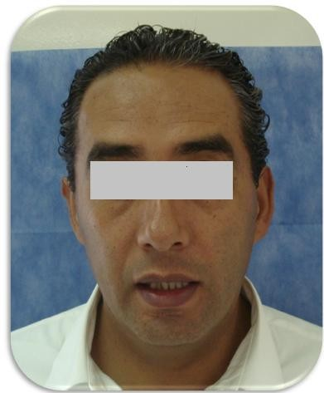
Fig.1 Plano frontal de la cara.

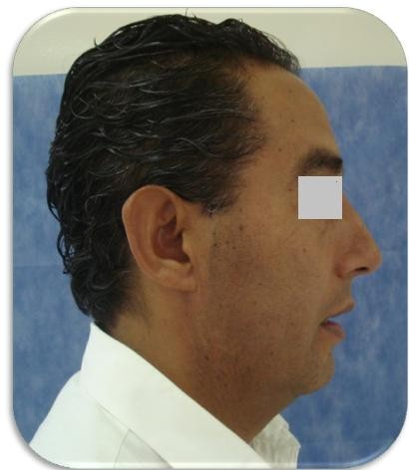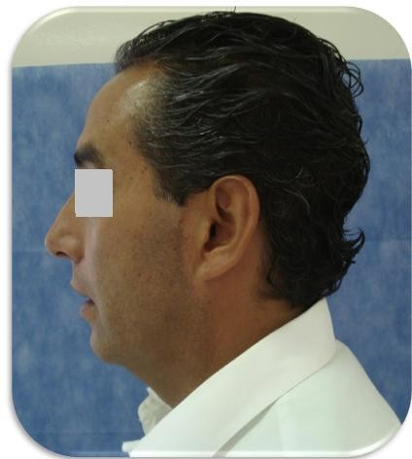
Fig. 2 Plano del perfil de la cara derecho. Fig. 3 Plano del perfil de la cara izquierdo.

Aspecto Radiográfico

Se observa una zona radiolúcida en corona (Fig. A), que se extiende hasta tercio medio de la raíz, cámara pulpar no se observa, conducto radicular no se aprecia, raíz normal y recta. El espacio del ligamento periodontal se encuentra ligeramente ensanchado con una zona radiolúcida a nivel apical.

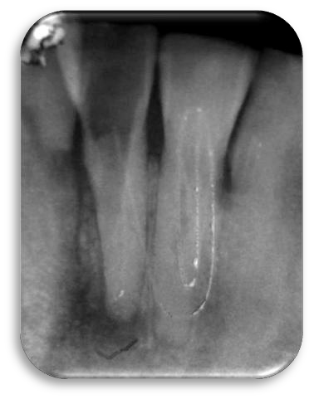

Fig. A. Radiografía de diagnóstico

Diagnóstico

Tabla II: Diagnóstico pulpar y periapical

DIAGNÓSTICO PULPAR | DIAGNÓSTICO PERIAPICAL
Necrosis pulpar  No respondió a pruebas térmicas. | Absceso apical crónico  No respondió a pruebas de percusión.

Plan de Tratamiento

Realizar necropulpectomía y sellar la perforación con MTA (Ángelus) y rehabilitación protésica. Estableciendo que el pronóstico seria reservado debido a la perforación y la lesión periapical. Después de comentar la posibilidad de algún accidente por la perforación, explicando las consecuencias y diferentes alternativas de resolución, el paciente dio su consentimiento para llevar a cabo el tratamiento.

5.4.1 Procedimiento

Se procede anestesiar el nervio dentario inferior, bucal y lingual del lado del procedimiento con técnica mandibular, se aísla con dique de hule (Nic Tone) el OD 41 (Fig. F.) y se procede a retirar la encía que estaba invaginada en la cavidad del acceso cohibiendo la hemorragia con torundas de algodón estéril y se procedió a localizar el conducto con una lima 10 tipo K de 25 mm (Dentsply Maillefer) en la cual se erro un par de veces (Fig. B) cayendo siempre en la zona previamente perforada, hasta que se localizó el conducto radicular.

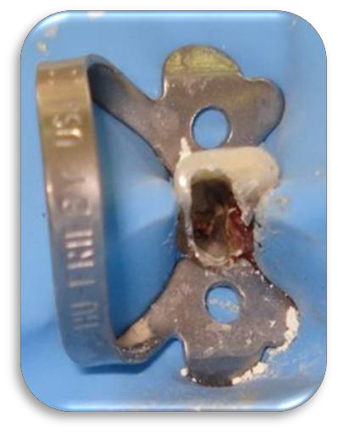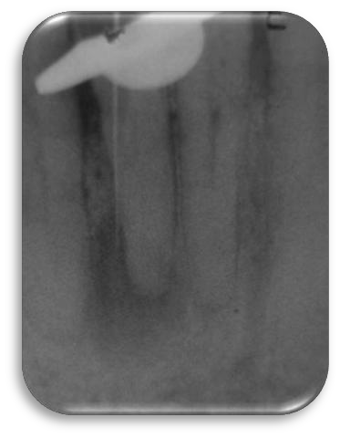

Fig. F. OD aislado con dique de hule.
Fig. B. Muestra la perforación lateral saliendo la lima de exploración hacia el periodonto.

5.4.1.1 Determinación de la longitud de trabajo

Una vez localizado el conducto se toma conductometria con una lima 15 tipo K de 25 mm (no se empleó localizador de ápice por las probables lecturas falsas que pudiera darnos por la presencia de sangre debido a la perforación), a una longitud de trabajo de 19.5mm, quedando a 1.5 del ápice radiográfico. Se tomó radiografía Fig. C).
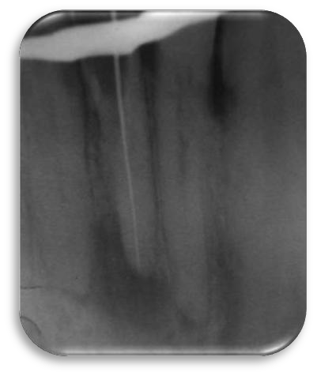

Fig. C. Lima 15 dentro del conducto radicular.

      - Instrumentación del conducto

Primera cita:
Se inició la instrumentación con limas manuales tipo K (Flexofile Dentsply Maillefer Switzerland) comenzando con una lima 15 hasta una lima no. 40 a nivel apical, entre cada cambio de lima se utilizó solución salina como medio de irrigación (por la presencia de la perforación) de manera inicial con jeringa hipodérmica de 20ml. y punta endo eze (Ultradent Products, Inc.).Una vez localizado y ensanchado el conducto radicular se utilizó NaOCl al 5.25% y una irrigación final de EDTA (Ultradent) al 17%. A partir de la lima 40 se inicio un retroceso llegando hasta lima no. 80. Se colocó medicación intraconducto de hidróxido de calcio (Ultracal Ultradent), torunda de algodón estéril y curación temporal de cavit (3M ESPE).
      - Obturacion del conducto y sellado de perforación con MTA

Segunda cita:
Se procede al aislamiento del campo operatorio con dique de hule (Nic Tone), se retiró la curación temporal y los excedentes de hidróxido de calcio (Ultracal Ultradent) utilizando solución salina y limas tipo k (Flexofile Dentsply Maillefer).
Se realizó prueba de cono introduciendo una punta de gutapercha estandarizada del núm. 40, se procedió a tomar radiografía para corroborar la longitud antes mencionada (Fig. D). Se secó el conducto con puntas de papel del número 40 (Hygenic). Se procedió a obturar con técnica lateral y cemento sellador a base de hidróxido de calcio (Sealapex SybronEndo) utilizando como conos de gutapercha accesorios FF Y MF (Hygenic).

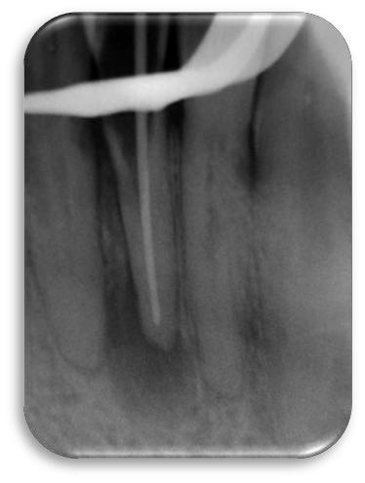25

Fig. D. Prueba de cono con gutapercha estandarizada del núm. 40.

Una vez obturado el conducto se procedió a sellar la perforación con MTA (Ángelus) colocándolo con un Aplicador de MTA (Ángelus), posteriormente Ionomeró de vidrio fuji 2 (3M) como base. Los excedentes fueron retirados con una fresa bola de diamante y se procedió a lavar la cavidad con clorhexidina al 0.20% (Consepsis Ultradent), la cual fue secada con torunda de algodón estéril y previo grabado con acido fosfórico se colocó resina (Z350 3m), la cual se pulió con una piedra de Arkansas.

Se le dan indicaciones postoperatorias al paciente de restaurar a la mayor brevedad posible dicho órgano dentario (rehabilitarlo protésicamente) ya que la restauración de resina será una obturación temporal que puede generar a corto plazo una fractura y perdida del órgano dentario, sin embargo el paciente comentó que por el momento no podría realizarlo, pero que estaba consciente de las consecuencias.

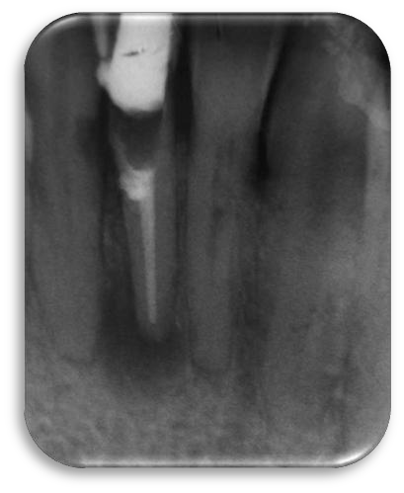

Fig. E. OD obturado y sellado con MTA.

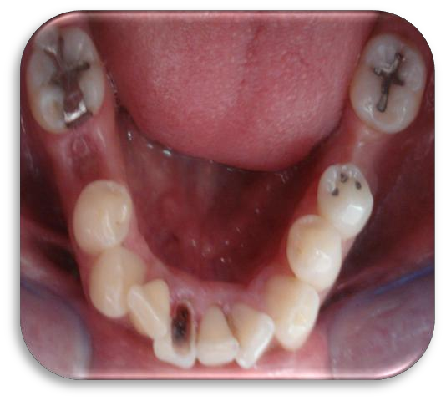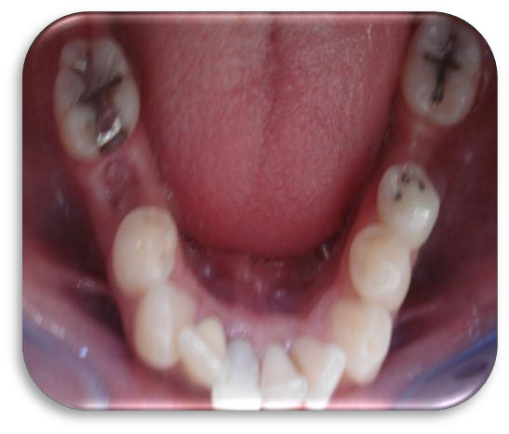

Fig. .H) Cavidad de acceso antes del tratamiento.
Fig. I) Órgano dentario ya obturado con composite.

DISCUSIÓN

Existen distintos materiales con capacidad selladora, estos materiales deben de prevenir la filtración bacteriana y sus desechos hacia los tejidos radiculares, ser dimensionalmente estables, así como no verse afectados por la humedad.

En este trabajo se revisaron distintos materiales para sellar perforaciones, por lo que debido a sus propiedades se decidió utilizar el material más conveniente que fue el MTA (Ángelus).

El MTA (Ángelus) se utilizó para sellar el área perforada debido a sus conocidas propiedades de mejor adaptación marginal y biocompatibilidad. No produce un efecto secundario en la micro circulación.

Varios estudios (18) han demostrado que el MTA (Ángelus) es un cemento bioactivo que induce la regeneración del cemento y el ligamento periodontal a través de un proceso de reparación biológico. También es un sustrato para las células que puede inducir la formación de tejido conectivo fibroso y luego la reparación del tejido duro.

La terapia con hidróxido de calcio antes de reparar una perforación contaminada no mejora la cicatrización del sitio de la perforación, sin embargo el pH acido del huésped que es resultado de la enfermedad por contaminación podría afectar las propiedades físicas y químicas del material de sellado. En un entorno acido las
partículas de MTA (Ángelus) reducen su dureza y disminución de su capacidad de sellado. (2)

Según Hachmeister et al. (18) el dejar hidróxido de calcio como medicación intraconducto durante una semana antes de colocar el MTA (ángelus), neutraliza el entorno del pH por la inhibición de la actividad de hidrolasas acidas osteoclasticas en los tejidos periodontales y la inducción de la activación de las

fosfatasas alcalinas, creando un ambiente alcalino que invierte las condiciones que se produce la deposición de tejido duro.

Los efectos de la alteración del pH en la desintegración del Súper EBA (Bosworth Co. IL.) pueden deberse al potencial del compuesto para disociar las moléculas de eugenol que reaccionan con óxido de zinc. Los enlaces salinos iónicos que se forman entre el zinc y los óxidos fenólicos de cada molécula de eugenol son relativamente débiles y susceptibles a la hidrólisis y al ataque acido. Se cree que este es el mecanismo por el que la disminución del pH dio como resultado una
mayor cantidad de desintegración viéndose afectado por la humedad. (18)

En este trabajo se opto por elegir el mejor material para el sellado de la perforación (MTA) en presencia de humedad e impedir la micro filtración de bacterias hacia los tejidos perirradiculares garantizando el éxito en el tratamiento realizado. (24)

CONCLUSIONES

Antes de acceder a los conductos radiculares. La alineación de la corona – raíz siempre debe ser evaluada y observar si existe presencia de alguna eminencia ósea. A menudo, la palpación es útil para detectar la dirección de la raíz con respecto a la corona. Un examen cuidadoso de las radiografías es importante evaluar la forma y la profundidad de la cámara pulpar y el grosor de la furca.

La atención también se debe de dar a la inclinación de la raíz, raíces separadas, el eje del diente, la forma, el número y el grado de curvaturas de los conductos, la posición del conducto dentro de la raíz, la dimensión de la estructura de la raíz mesial y distal, presencia de calcificaciones y el tipo de restauraciones anteriores. Se deben de tomar radiografías adicionales desde otros ángulos si es necesario.

El uso de la magnificación es ventajoso para observar la entrada de los conductos y la alineación raíz – conducto. Un dique de goma no debe ser colocado antes del acceso. Kvinnsland et al. (23) Encontró que en el maxilar anterior, todas las perforaciones se encuentran en la raíz labial, aspecto debido a la subestimación del operador de la inclinación de la raíz palatina en el maxilar superior.
Instrumentos Gates Glidden deben utilizarse con precaución, utilizar instrumentos de titanio flexibles y lubricación para conductos curvos.

8 BIBLIOGRAFIA

1.- Mente J., Leo M., Panagidis D., Oble M., Schneider S.,Lorenzo J., et. al. Treatment Outcome of Mineral Trioxide Aggregate in Open Apex Teeth.J Endod. 2013; 39 (1): 20-26.

2.- Gonzalo J.,Duran F.,Mercade M.,Pérez N., Roig M. Treatment of a Perforating Inflammatory External Root Resorption with Mineral Trioxide Aggregate and Histologic Examination after Extraction. J Endod. 2012; 38, 1007-1011.

3.- Pedrosa L., Gómez L., Coutinho F., Schneider B., Nair S., et.al. Mineral Trioxide Aggregate-based Endodontic Sealer Stimulates Hidroxyapatite Nucleation in Human Osteoblast-like Cell Culture. J Endod. 2012; 38. 971-976.

4.- Antunes L., Tadeu W., Reyes F., Santos G., Antunes E.,Santos M. Mineral Trioxide Aggregate and Portland Cement Promote Biomineralization In Vivo. J Endod. 2012; 38. 324-329.

5.- Ree M.,Schwartz R., Management of Perforations: Four Cases from Two Private Practices with Medium- to Long-term Recalls. J Endod. 2012. 38. 1422- 1427.

6.- Kim Y., Kim S., Seok Y., Jung Y., Jong S.. Failure of Setting of Mineral Trioxide Aggregate in the Presence of Fetal Bovine Serum and Its Prevention. J Endod. 2012; 38. 536-540.

7.- Felman D., Parashos P. Coronal Tooth Discoloration and White Mineral Trioxide Aggregate. J Endod. 2013; 39. 484-487.

8.- Eid A., Komabayashi T., Takanobu E., Watanabe I. Characterization of the Mineral Trioxide Aggregate-Resin Modified Glass lonomer Cement Interface in Different Setting Conditions. J Endod. 2012; 38. 1126-1129.

9.- Atabek D., Sillelioglu H., Olmez A. Bond Strength of Adhesive Systems to Mineral Trioxide Aggregate with Different Time Intervals. J Endod. 2012; 38. 1288- 1292.

10.- Kang J., Na B., Son H., Koh J., Kang S., Ho-Hyun Son. et.al. Biocompatibility of Mineral Trioxide Aggregate Mixed with Hydration Accelerators. J Endod. 2013; 39. 497-500.

11.- Ingle, Blakand. Percances Endodónticos Detección, Corrección y Prevención, Endodoncia. México Df. 4ta Edición. Mc Graw Hill. 2000

12.- Cohen S., Burns R. Vías de la Pulpa. Madrid España, 8va. Edición. Edit. Mosby. 1999.

13.- Hargreaves K., Cohen S. Vías de la Pulpa. Barcelona España. 10 Edición., Edit. Mosby Elsevier 2011

14.-, Torabinejad M., Walton R. Endodoncia. Principios y Práctica. Barcelona España 4ta. Edición, Elservier Sounders 2010.

15.- Tronstad L., Endodoncia Clínica. Barcelona España, Masson Salvat 1993.

16.- Beer R., Baumann M., Kim S. Atlas de Endodoncia. Barcelona España Editorial: Masson.. 2000.

17.- Broon J., Bemante M., Assis F., Bartoluzzi A., Bernardinely N., Moraes G. Healing of root perforations treated with mineral trioxide aggregate and Portland Cement., J Appl Oral Sci, 2006; 14 (5): 305-11.

18.- Arnold J., Rueggeberg F., Anderson R., Weller N. Borke J., Pashley D. The Desintegration of Super EBA Cement in Solutions with Adjustes Ph and Osmolarity. J Endod. 1997. 23 (11). 663-668.

19.- Zanini M., Sauthier J., Berdad A., Simon S. Biodentine Indices Inmortalized Murive Pulp Cell differenatiation into Odontoblas-like Cells and Stimulates Biomineralization. J Endod. 2012. 38 (9) 1220-1226.

20.- Igor T., Zvi F., Diagnosis and Treatment of Accidental Root Perforations. Endod Topics. 2006. (13) 95-107.

21.- Frank A., Simon J., Abou Rass M., Glick D. Clinical and Surgical Endodontics Concepts in Practice. Philadelphia Pennsylvania. J.B. Lipincott, 1983.

22.- Weine F., Terapeutica en Endodoncia 2da. Barcelona España. Edición. Salvat. 1991.

23.- Machado M. Endodoncia de la Biologia a la Técnica. Colombia Edit. Amolca. 2009.

24.- Antonio-Antonio H., Juárez-Broon N. Capacidad Selladora del Pro Root MTA, MTA Angelus y Super EBA. En obturaciones retrogradas, empleando el sistema de filtración de fluidos (studio in vitro). Rev Sanid Milit Mex. 2007; 61 (4): 244-250.

25.- Ingle, Blakand. Endodoncia. México Df. 5ta Edición. Mc Graw Hill. 2004

26.- Guldener P., Langeland K. Endodoncia Diagnóstico y Tratamiento. Barcelona España. Springer-Verlag Iberica. 1995.

9. ANEXOS

